Извещение о продаже пустующих домов без проведения аукциона на территории
РЫТАНСКОГО СЕЛЬСОВЕТА
Информация размещена в газете « Островецкая правда» от 26.06.2026.
Наименование предмета | Описание имущества | Площадь земельного участка,  га | Площадь жилого дома,  кв.м | Цена пустующего дома,  руб.
Гродненская область, Островецкий район,  Рытанский сельсовет,  дер. Большие Свиряны, 8  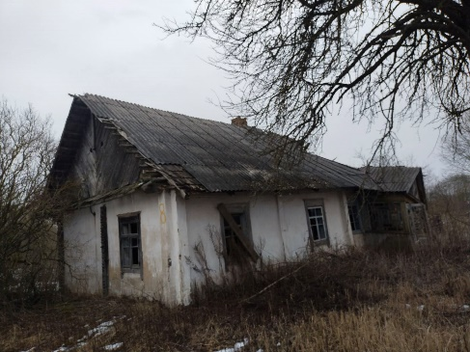 | Неблагоустроенный одноэтажный, одноквартирный, бревенчатый жилой дом, физический износ - 80%;  Дата возведения дома –  Подземная этажность – отсутствует;  Отопление – печное;  Холодное и горячее водоснабжение – отсутствует;  Канализация – отсутствует;  Дом отключён от линии электропередач; лицевой счёт закрыт;  Платежи за жилищно-коммунальные услуги - не начислялись;  Земельный налог – данные об уплате налога в инспекции отсутствуют;  Обязательные страховые взносы – в базе данных по страхованию строений нет;  Составные части и принадлежности жилого дома: сарай бревенчатый.  Права на земельный участок - не зарегистрированы. | 0,25  (сведения из похозяйственной книги) | 46,0 | одна  базовая величина
Для покупки пустующего дома гражданин (лично либо через своего представителя) со дня опубликования настоящего извещения с 26.06.2026 и до 17:00 27.07.2026, представляет по адресу: Островецкий район, аг. Рытань, ул.Первомайская,1 (административное здание сельсовета), следующие документы:
заявление по установленной форме (прилагается);
гражданин – копия документа, удостоверяющий личность; гражданин – копия документа, удостоверяющий личность;
представитель гражданина – нотариально удостоверенную доверенность.
В случае поступления двух заявок от претендентов на покупку пустующего дома, его продажа будет осуществляться по результатам проведения аукциона. Дополнительную информацию можно получить по телефону 28-5-96, 28-4-93.
Извещение о продаже пустующего дома без проведения аукциона на территории
РЫТАНСКОГО СЕЛЬСОВЕТА
Информация размещена в газете « Островецкая правда» от 27.01.2026 г.
Наименование предмета | Описание имущества | Площадь земельного участка,  га | Площадь жилого дома,  кв.м | Цена пустующего дома,  руб.
Гродненская область, Островецкий район,  Рытанский сельсовет,  дер. Белая Вода,б/н  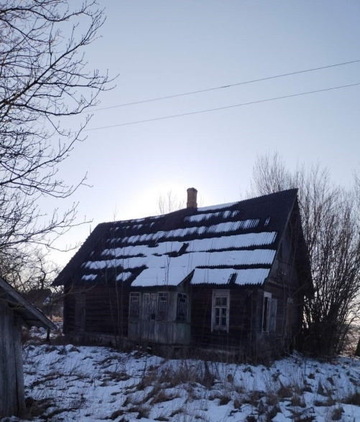 | Неблагоустроенный одноэтажный, одноквартирный, бревенчатый жилой дом, физический износ - 80%;  Дата возведения дома – 1940;  Подземная этажность – отсутствует;  Отопление – печное;  Холодное и горячее водоснабжение – отсутствует;  Канализация – отсутствует;  Дом отключён от линии электропередач; лицевой счёт закрыт;  Платежи за жилищно-коммунальные услуги - не начислялись;  Земельный налог – данные об уплате налога в инспекции отсутствуют;  Обязательные страховые взносы – в базе данных по страхованию строений нет;  Составные части и принадлежности жилого дома: сарай бревенчатый.  Права на земельный участок - не зарегистрированы. | 0,20  (сведения из похозяйственной книги) | 63,0 | одна  базовая величина
Для покупки пустующего дома гражданин (лично либо через своего представителя) со дня опубликования настоящего извещения с 27.01.2026г. и до 17:00 27.02.2026г., представляет по адресу: Островецкий район, аг. Рытань, ул.Первомайская,1 (административное здание сельсовета), следующие документы:
заявление по установленной форме (прилагается);
гражданин – копия документа, удостоверяющий личность; гражданин – копия документа, удостоверяющий личность;
представитель гражданина – нотариально удостоверенную доверенность.
В случае поступления двух заявок от претендентов на покупку пустующего дома, его продажа будет осуществляться по результатам проведения аукциона. Дополнительную информацию можно получить по телефону 28-5-96, 28-4-93.

Приложение 6
к постановлению
Государственного комитета
по имуществу
Республики Беларусь
23.09.2021 № 23
Форма
____________________________________________________
(Минский городской, районный, городской (города
_____________________________________________________
областного подчинения), поселковый, сельский исполнительный комитет)
_____________________________________________________
(фамилия, собственное имя, отчество (если таковое имеется)
_____________________________________________________
физического лица (индивидуального предпринимателя), полное
_____________________________________________________
наименование юридического лица, от имени которых заявка подается,
_____________________________________________________
адрес места жительства (пребывания, нахождения), контактный телефон)

ЗАЯВКА
претендента на покупку пустующего жилого дома без проведения аукциона по продаже пустующих жилых домов

Ознакомившись с информацией о продаже без проведения аукциона
___________________________________________ ___________________________________________
(указывается этажность и материал стен) | (одноквартирного, блокированного жилого
_______________________________________________________________________________________,
дома (квартиры в блокированном жилом доме)
расположенного(ой) по адресу: __________________________________________________________,
с инвентарным номером ________________________________________________________________,
(согласно данным единого государственного регистра недвижимого имущества,
прав на него и сделок с ним (при его наличии)
опубликованной (размещенной) __________________________________________________________
(наименование печатного или иного средства
________________________________________________________________________________________
массовой информации, дата публикации (адрес официального сайта местного
________________________________________________________________________________________,
исполнительного комитета в глобальной компьютерной сети Интернет, дата доступа)
выражаю готовность приобрести указанное имущество и прошу принять настоящую заявку, а также прилагаемые к ней документы.
Извещен(а) о том, что в случае поступления нескольких заявок от претендентов на покупку указанного __________________________________________________________________________________
(одноквартирного (блокированного) жилого дома (квартиры в блокированном жилом доме)
до истечения 30 календарных дней со дня опубликования сведений о его (ее) продаже без проведения аукциона его (ее) продажа будет осуществляться по результатам аукциона.
Перечень документов (копий документов), прилагаемых к настоящей заявке: ____________________________________________________________________________________________
(указывается название документа (копии документа),
_______________________________________________________________________________________
его реквизиты и количество листов каждого документа)
_______________________________________________________________________________________

_____________ | ________________________________________
(подпись) | (фамилия, инициалы лица, подписавшего заявку)

_______________________________________________________________________________________
(реквизиты доверенности в случае, если настоящая заявка подписана представителем заявителя)

